**2.1 Khảo sát hệ thống**

**2.1.1 Khảo sát sơ bộ**

**2.1.1.1 Mục tiêu**

**Hiểu rõ nhu cầu và mong đợi của khách hàng**:

* Tìm hiểu khách hàng thích mua sắm trực tiếp tại cửa hàng Fasshion hay qua website bán hàng trực tuyến.
* Xác định các yếu tố quan trọng ảnh hưởng đến quyết định mua sắm (giá cả, chất lượng, phong cách thời trang, dịch vụ).

**Những tính năng đặc biệt của hệ thống mà người sử dụng thích nhất**:

* Thu thập ý kiến về các tính năng nổi bật của website Fasshion (ví dụ: tìm kiếm sản phẩm, giỏ hàng, chương trình khuyến mãi) mà khách hàng đánh giá cao.

**Xác định được giao diện của hệ thống đã đủ bắt mắt chưa, có dễ sử dụng đối với người sử dụng**:

* Đánh giá xem thiết kế giao diện website Fasshion có thu hút và thân thiện với người dùng hay không.
* Kiểm tra mức độ dễ dàng khi khách hàng thao tác trên website (đặt hàng, tìm kiếm, thanh toán).

**Xác định những yếu tố nào của website được mọi người quan tâm và sử dụng nhiều nhất**:

* Tìm hiểu các phần trên website Fasshion (sản phẩm mới, khuyến mãi, thông tin liên hệ, v.v.) được khách hàng truy cập thường xuyên.
* Từ đó, tập trung cải thiện các yếu tố ít được chú ý và phát triển thêm những tính năng được yêu thích.

**Xác định được website đã đáp ứng được nhu cầu của người sử dụng chưa để khắc phục những vấn đề**:

* Thu thập phản hồi về việc website Fasshion có đáp ứng kỳ vọng của khách hàng trong việc mua sắm thời trang hay không.
* Phát hiện các vấn đề tồn đọng (tốc độ tải trang, lỗi thanh toán, thông tin không rõ ràng) để cải thiện.

**Lấy phản hồi của người sử dụng để xem trang web hoạt động có tốt không, trải nghiệm có tuyệt vời và thỏa mãn yêu cầu của người sử dụng**:

* Đánh giá hiệu suất hoạt động của website Fasshion (tốc độ, sự ổn định).
* Đo lường mức độ hài lòng của khách hàng về trải nghiệm mua sắm trực tuyến.

**Trên cơ sở kết quả nghiên cứu sự đánh giá của khách hàng về các nhân tố ảnh hưởng của họ trong việc lựa chọn dịch vụ website Fasshion**:

* Phân tích các yếu tố chính (giá cả, giao hàng, dịch vụ khách hàng) tác động đến quyết định chọn Fasshion thay vì các đối thủ.
* Từ đó, đề xuất các giải pháp nhằm thu hút thêm người sử dụng website Fasshion.

**Xác định các chiều hướng đánh giá và mức độ ảnh hưởng của các nhân tố đến quyết định lựa chọn của khách hàng đối với các sản phẩm của Fasshion**:

* Xác định các tiêu chí mà khách hàng dùng để đánh giá sản phẩm thời trang trên website (phong cách, chất lượng vải, kích cỡ).
* Đánh giá mức độ ảnh hưởng của từng tiêu chí đến hành vi mua hàng.

**Đề xuất các giải pháp giúp website Fasshion nâng cao sự lựa chọn của người sử dụng**:

* Dựa trên dữ liệu khảo sát, đưa ra các cải tiến cụ thể (nâng cấp giao diện, thêm tính năng mới, tối ưu dịch vụ) để tăng sức hút và sự tiện lợi cho khách hàng khi sử dụng website Fasshion.

2.1.1.2 Phương pháp

Phỏng vấn

|  |  |
| --- | --- |
| **KẾ HOẠCH PHỎNG VẤN** | |
| Người được hỏi: … | Người phỏng vấn:  Lê Trọng Hiệp |
| Địa chỉ: Phú Diễn - Bắc Từ Liêm - Hà Nội | Thời gian hẹn:  Thời điểm bắt đầu:  Thời điểm kết thúc: |
| Đối tượng:  Đối tượng được hỏi:  Cần thu thập dữ liệu:   * Các tính năng của trang web Fashora * Quy trình phát triển của hệ thống. * Giải quyết các vấn đề về hệ thống website.   Cần thỏa thuận về:        - Các chức năng của hệ thống. | Các yêu cầu đòi hỏi: Không cần kinh nghiệm, mọi loại người. |
| Chương trình   * Giới thiệu   Chúng tôi là trưởng phòng truyền thông đại diện cho hệ thống website Fashora. Hôm nay, chúng tôi xin phép được hỏi anh/chị một số ý kiến để chuẩn bị cho việc phát triển một website bán hàng thời trang mới của Fashora. Sự đóng góp của anh/chị sẽ giúp chúng tôi xây dựng hệ thống phù hợp với nhu cầu người dùng. Xin cảm ơn anh/chị đã dành thời gian!   * Tổng quan về dự án   Dự án xây dựng hệ thống website bán hàng thời trang Fashora nhằm tạo ra một nền tảng mua sắm trực tuyến mới, mang đến trải nghiệm tiện lợi, hấp dẫn và phong cách cho khách hàng. Fashora là một thương hiệu thời trang trực tuyến thuộc công ty thời trang Fashora, với mục tiêu trở thành một trong những nền tảng mua sắm thời trang hàng đầu tại Việt Nam, kết hợp phong cách độc đáo và dịch vụ chất lượng cao.   * Tổng quan về phỏng vấn   Chúng tôi cần thu thập thông tin về các yêu cầu đối với hệ thống website Fashora từ góc nhìn của người sử dụng. Rất mong anh/chị hợp tác cung cấp thông tin để chúng tôi có thể nâng cấp và phát triển hệ thống một cách hiệu quả hơn.  Chủ đề sẽ đề cập (từ 3 đến 5 chủ đề), Xin phép được ghi âm  Thông tin hệ thống   1. Hệ thống website Fashora được thiết kế như thế nào theo cảm nhận của anh/chị?    * (Gợi ý: Giao diện có bắt mắt không? Dễ sử dụng không?) 2. Ngoài các tính năng chính như khám phá sản phẩm mới và mua hàng, Fashora còn có những tính năng nào khác mà anh/chị nhận thấy?    * (Ví dụ: Theo dõi đơn hàng, chat hỗ trợ, gợi ý phong cách thời trang, v.v.) 3. Theo anh/chị, hệ thống website Fashora có đủ ổn định để đáp ứng lượng truy cập của người dùng không?    * (Ví dụ: Tốc độ tải trang, khả năng xử lý khi có nhiều người truy cập cùng lúc.)   Quy trình hoạt động của hệ thống   1. Anh/chị có biết quy trình nào mà Fashora sử dụng để cập nhật sản phẩm mới hoặc cải thiện website không?    * (Ví dụ: Thêm sản phẩm theo mùa, cập nhật giao diện định kỳ.) 2. Theo anh/chị, Fashora có sử dụng các công cụ quản lý nào để theo dõi quá trình phát triển website không? Nếu có, anh/chị có ấn tượng với điều gì?    * (Ví dụ: Công cụ quản lý đơn hàng, phân tích hành vi khách hàng.) 3. Anh/chị nghĩ Fashora có quy trình kiểm tra tính năng và độ ổn định của website trước khi cập nhật không? Nếu có, anh/chị đánh giá thế nào?    * (Ví dụ: Kiểm tra lỗi thanh toán, kiểm tra giao diện trên các thiết bị khác nhau.) 4. Fashora có sử dụng các công cụ phân tích dữ liệu để cải thiện trải nghiệm người dùng trên website không, theo anh/chị?    * (Ví dụ: Gợi ý sản phẩm dựa trên sở thích, phân tích xu hướng thời trang.)   Các vấn đề về hệ thống   1. Anh/chị đã từng thấy thông tin sai lệch hoặc không chính xác trên website Fashora chưa?    * (Ví dụ: Giá cả không khớp, kích thước sản phẩm không đúng.) 2. Anh/chị đã từng không truy cập được Fashora do website bảo trì chưa? Nếu có, điều đó ảnh hưởng thế nào đến trải nghiệm của anh/chị? 3. Theo anh/chị, hệ thống website Fashora có đủ ổn định để đáp ứng lượng truy cập của người dùng không?    * (Ví dụ: Có bị chậm hoặc lỗi khi nhiều người truy cập cùng lúc không?)   Xin phép ghi âm  Trước khi bắt đầu, chúng tôi xin phép anh/chị được ghi âm kết quả phỏng vấn để tổng hợp đầy đủ thông tin. Anh/chị có đồng ý không?  Tổng hợp các nội dung chính ý kiến của người được hỏi  (Sau khi phỏng vấn, người thực hiện sẽ ghi chú các ý kiến chính, ví dụ:   * Giao diện đẹp nhưng cần cải thiện tốc độ tải trang. * Tính năng gợi ý sản phẩm được đánh giá cao. * Cần khắc phục lỗi hiển thị thông tin giá cả.)   Kết thúc (thỏa thuận) | Ước lượng thời gian  1 phút    2 phút    1 phút    20 phút    5 phút |
|  | Dự kiến tổng cộng: 29 phút |

|  |  |
| --- | --- |
| **PHIẾU PHỎNG VẤN** | |
| **Dự án: XXXX** | **Tiểu dự án: XXXX** |
| Người được hỏi: | Người hỏi:  Lê Trọng Hiệp  Ngày: |
| **Câu hỏi** | **Ghi chú** |
| Câu 1: Anh/chị mong muốn hệ thống website Fashora mới được thiết kế như thế nào? | Trả lời:        Quan sát: |
| Câu 2: Ngoài các tính năng chính như khám phá sản phẩm mới và mua hàng, anh/chị muốn Fashora có thêm những tính năng nào khác không? | Trả lời:        Quan sát: |
| Câu 3: Theo anh/chị, hệ thống website Fashora mới cần những yếu tố nào để đủ ổn định khi đáp ứng lượng lớn người truy cập? | Trả lời:        Quan sát: |
| Câu 4: Anh/chị mong muốn Fashora áp dụng quy trình nào để phát triển và cập nhật hệ thống website? | Trả lời:        Quan sát: |
| Câu 5: Anh/chị nghĩ Fashora nên sử dụng các công cụ quản lý dự án nào để theo dõi quá trình phát triển website không? Nếu có, đó là gì? | Trả lời:        Quan sát: |
| Câu 6: Anh/chị đề xuất quy trình nào để Fashora kiểm tra tính năng và độ ổn định của website trước khi ra mắt? | Trả lời:        Quan sát: |
| Câu 7: Anh/chị có muốn Fashora sử dụng các công cụ phân tích và đánh giá dữ liệu để cải thiện website không? Nếu có, nên áp dụng như thế nào? | Trả lời:        Quan sát: |
| Câu 8: Dựa trên trải nghiệm với các website khác, anh/chị nghĩ Fashora nên tránh những lỗi nào liên quan đến thông tin sai lệch hoặc không chính xác? | Trả lời:        Quan sát: |
| Câu 9: Anh/chị có lo ngại về việc không truy cập được website Fashora do bảo trì không? Nếu có, Fashora nên làm gì để hạn chế điều này? | Trả lời:        Quan sát: |
| Câu 10: Theo anh/chị, Fashora cần làm gì để website mới đủ ổn định và đáp ứng tốt lượng truy cập của người dùng? | Trả lời:        Quan sát: |
| Đánh giá chung: | |

Điều tra

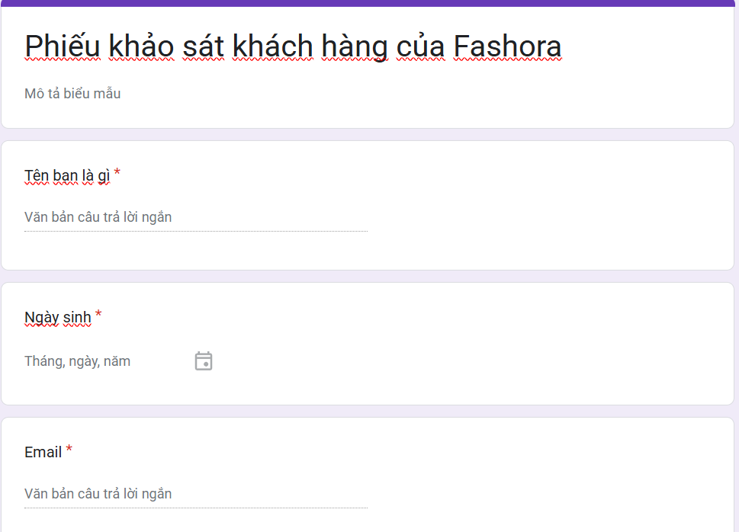

**2.1.1.3 Thông tin sợ bộ về hệ thống**

**Fashora - Cửa hàng thời trang vật lý hướng tới bán hàng online**

**Fashora -** Một cửa hàng thời trang vật lý đang hoạt động, với mục tiêu mở rộng sang bán hàng trực tuyến thông qua việc phát triển website mới, trở thành một trong những thương hiệu thời trang hàng đầu tại Việt Nam.

**Địa chỉ:** Fashora hiện có cửa hàng vật lý chính tại Hà Nội. Để đáp ứng nhu cầu mua sắm hiện đại, Fashora đang phát triển website bán hàng online, dự kiến ra mắt tại địa chỉ fashora.vn, cho phép khách hàng truy cập và mua sắm từ bất kỳ đâu. Trong tương lai, Fashora cũng lên kế hoạch mở thêm các cửa hàng vật lý tại các thành phố lớn như TP.Hồ Chí Minh, Đà Nẵng và Cần Thơ.

**Lịch sử:** Fashora bắt đầu hoạt động như một cửa hàng thời trang vật lý từ năm 2023, mang đến các sản phẩm thời trang chất lượng cho khách hàng địa phương. Năm 2025, Fashora quyết định mở rộng sang lĩnh vực trực tuyến để tiếp cận nhiều khách hàng hơn và đáp ứng xu hướng mua sắm online đang phát triển.

**Tổ chức:** Fashora hiện hoạt động trong lĩnh vực bán lẻ thời trang, tập trung vào việc cung cấp các sản phẩm thời trang đa dạng tại cửa hàng vật lý. Với việc xây dựng website, Fashora cam kết mang đến trải nghiệm mua sắm trực tuyến tiện lợi, giữ vững uy tín và chất lượng dịch vụ đã tạo dựng.

**Hoạt động kinh doanh**: Tại cửa hàng vật lý, Fashora cung cấp quần áo nam, nữ, phụ kiện, giày dép và các bộ sưu tập theo xu hướng. Khi website ra mắt, Fashora sẽ tích hợp các dịch vụ trực tuyến như đặt hàng nhanh, chương trình khuyến mãi đặc biệt, cùng chính sách đổi trả linh hoạt và tư vấn phong cách cá nhân.

**Khách hàng:** Fashora hiện phục vụ khách hàng tại cửa hàng vật lý, chủ yếu là giới trẻ và những người yêu thích thời trang tại Hà Nội. Với website mới, Fashora hướng tới mở rộng đối tượng khách hàng trên toàn quốc, bao gồm cả cá nhân muốn mua sắm thời trang tiện lợi từ xa.

**Chiến lược phát triển:** Fashora đặt mục tiêu kết hợp sức mạnh của cửa hàng vật lý với nền tảng bán hàng online, nâng cao trải nghiệm khách hàng bằng website thân thiện, cập nhật xu hướng thời trang mới nhất. Thương hiệu cũng dự kiến triển khai các chương trình khuyến mãi độc quyền online để thu hút khách hàng và cạnh tranh trong thị trường thời trang trực tuyến.

**2.1.2 Khảo sát chi tiết**

**2.1.2.1 Các hoạt động của hệ thống**

Hoạt động đăng kí tài khoản: Người dùng có thể tạo tài khoản để có thể xem hàng, mua hàng xem trạng thái đơn hàng, ….

Hoạt động tìm kiếm sản phẩm: Người dùng có thể tìm kiếm sản phẩm bằng cách sử dụng các từ khóa hoặc danh mục sản phẩm.

Hoạt động xem sản phẩm: Người dùng có thể xem thông tin sản phẩm trực tuyến trên website.

Hoạt động mua hàng: Người dùng có thể mua các sản phẩm bằng cách thêm sản phẩm vào giỏ hàng.

Hoạt động bình luận: Người dùng có thể bình luận về sản phẩm hoặc thảo luận với nhau trong các diễn đàn.

Hoạt động chia sẽ sản phẩm qua các trang mạng xã hội như: Facebook, Zalo,...

Hoạt động xem thông tin cá nhân: Người dùng có thể xem hoặc sửa thông tin cá nhân.

Hoạt động lọc sản phẩm: Người dùng có thể lọc các sản phẩm theo nhu cầu người dùng.

Hoạt động hỗ trợ: Người dùng liên hệ tới hỗ trợ để giải đáp các vấn đề thắc mắc.

Hoạt động thanh toán online: Người dùng thanh toán trực tuyến ngay trên hệ thống.

Hoạt động liên hệ: Người dùng có thể liên hệ trực tiếp với nhân viên qua hệ thống nhắn tin ngay trên website.

**2.1.2.2 Các yêu cầu phi chức năng**

Yêu cầu về môi trường cài đặt: Website nên hoạt động trên các trình duyệt web phổ biến như Google Chrome, Firefox, Safari, và Internet Explorer và trên các thiết bị di động khác nhau như smartphone và máy tính bảng.

Yêu cầu về tính hiệu năng: Website nên có thời gian đáp ứng nhanh để đảm bảo rằng người dùng không phải chờ đợi quá lâu để tải trang web và xem nội dung.

Yêu cầu về bảo mật: Website nên có các biện pháp bảo mật để bảo vệ thông tin cá nhân của người dùng, ví dụ như mã hóa dữ liệu và các biện pháp bảo vệ khác để ngăn chặn truy cập trái phép.

Yêu cầu về khả năng mở rộng: Website nên được thiết kế để có thể mở rộng để đáp ứng nhu cầu sử dụng của người dùng tăng cao trong tương lai.

Yêu cầu về khả năng duy trì: Website nên được thiết kế để dễ dàng bảo trì và cập nhật để giữ cho hệ thống hoạt động ổn định và liên tục.

Yêu cầu về khả năng sử dụng: Website nên có giao diện thân thiện, dễ sử dụng và trực quan để đảm bảo rằng người dùng có trải nghiệm tốt nhất khi sử dụng website.

Yêu cầu về khả năng tương thích: Website nên tương thích với các hệ điều hành khác nhau như Windows, MacOS, và Linux và các thiết bị khác nhau như desktop, laptop, và các thiết bị di động.

Yêu cầu về tính sẵn sàng: Website nên được thiết kế để hoạt động liên tục và đáp ứng nhu cầu sử dụng của người dùng

Yêu cầu về tính phân tán: Website nên được thiết kế để phân tán các tài nguyên và tải trọng để đảm bảo rằng hệ thống vẫn hoạt động tốt ngay cả khi có nhiều người dùng truy cập cùng lúc.

Yêu cầu về tính linh hoạt: Website nên được thiết kế để có thể tích hợp và kết nối với các hệ thống khác, ví dụ như các mạng xã hội hoặc các ứng dụng khác, để tăng tính tiện dụng cho người dùng.